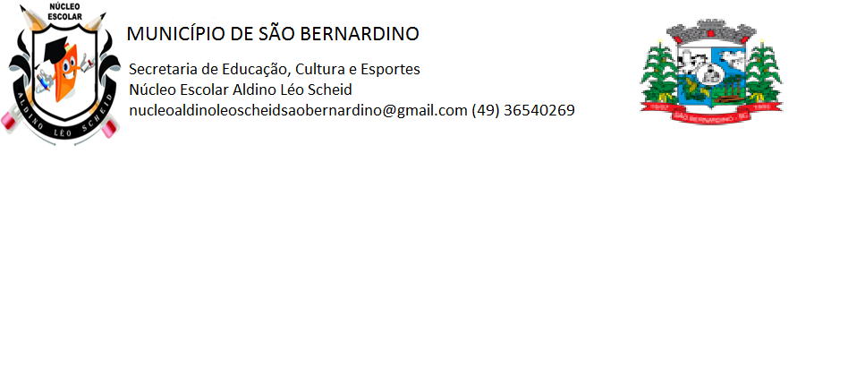**NÚCLEO ESCOLAR ALDINO LÉO SCHEID**

**QUINZENA DE 03/05 A 14/05/2021**

**DIA: _____/____/2021 ANO: 1º ANO ( ) MAT ( )VESP**

**ATIVIDADE DE LÍNGUA INGLESA**

**PROFESSORA JOSIANE HEINEN WENTZ**

**ALUNO (A): ___________________________________________________________________**

HELLO STUDENTS!

HOJE VAMOS APRENDER SOBRE A FAMÍLIA EM INGLÊS.

**THE FAMILY (A FAMÍLIA)**

**MOTHER**

**FATHER**

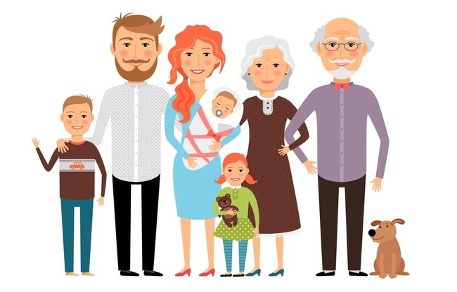

**SISTER**

**GRANDFATHER**

**GRANDMOTHER**

**BROTHER**

**PET**

**BABY**

EXISTEM VÁRIOS TIPOS DE FAMILY. UMAS SÃO **BIG** (GRANDES) OUTRAS SÃO **SMALL** (PEQUENAS), MAS TODAS SÃO **VERY SPECIAL** (MUITO ESPECIAIS)

VAMOS ASSISTIR UM VÍDEO E OUVIR COMO SE DIZEM OS NOMES DO MEMBROS DA FAMÍLIA EM INGLÊS. VOCÊ PODE ASSISTIR MAIS DE UMA VEZ E CANTAR JUNTO, ATRAVÉS DO LINK: (VOU POSTAR O LINK DO VÍDEO NO GRUPO DO WHATSAPP TAMBÉM).

<https://www.youtube.com/watch?v=jp44r8yDn1g&list=TLPQMjgwNDIwMjD61n2gw24ZXw&index=3>

**ACTIVITY 1 – ATIVIDADE 1**

**ESCREVA NO CADERNO O NOME DE ALGUNS MEMBROS DA FAMILY.**

|  |  |
| --- | --- |
| **THE FAMILY (A FAMÍLIA)** | |
| MOTHER | MAMÃE |
| FATHER | PAPAI |
| SISTER | IRMÃ |
| BROTHER | IRMÃO |
| GRANDMOTHER | VOVÓ |
| GRANDFATHER | VOVÔ |
| BABY | BEBÊ |
| ME | EU |
| PET | ANIMAL DE ESTIMAÇÃO |

**ACTIVITY 2 – ATIVIDADE 2**

**FAÇA UM DESENHO DA SUA FAMILY E ESCREVA O NOME DE CADA UM EM INGLÊS, CONFORME O MODELO ABAIXO:**

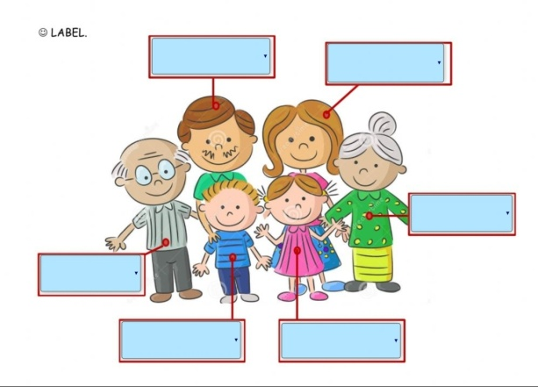

**I LOVE MY FAMILY (EU AMO MINHA FAMÍLIA)**